RUTAS SALUDABLES DE BIZKAIA
Documentación funcional y visual del dashboard completo
Power BI · Cobertura, accesibilidad, seguridad y esfuerzo

Este documento recoge las decisiones de diseño, las medidas empleadas y la lógica analítica de las dos primeras páginas del dashboard. El objetivo es dejar una trazabilidad clara del trabajo realizado y facilitar futuras mejoras del modelo.

1. Sistema visual común
Las dos páginas comparten una identidad visual coherente para reforzar la sensación de producto único y facilitar la lectura del informe.
Elemento | Decisión | Objetivo
Cabecera | HTML Content con fondo azul oscuro, título, subtítulo e icono | Crear jerarquía y consistencia
Tarjetas KPI | HTML Content, fondo blanco, sombra suave y esquinas redondeadas | Destacar métricas clave
Color principal | #35A7A0 | Representar análisis y salud
Escala semántica | Verde / ámbar / rojo | Comunicar alta, media y baja valoración
Fondo de página | #F5F7F8 | Reducir ruido visual
Tipografía | Segoe UI / Aptos | Máxima legibilidad

2. Página 01 — Resumen general
La primera página funciona como Executive Overview. Su misión es responder en pocos segundos a tres preguntas: cuántas rutas existen, qué alcance territorial tienen y en qué comarcas se concentra la oferta.
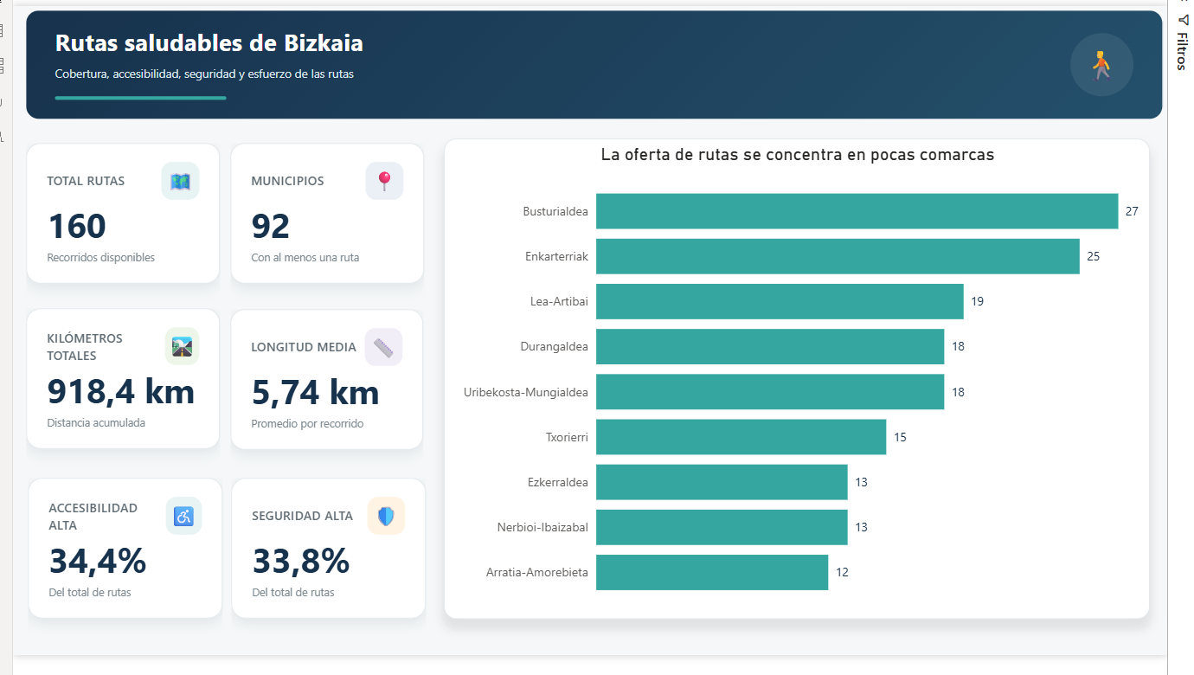
Figura 1. Página 01 — Resumen general

2.1. Objetivo de la página
Ofrecer una visión ejecutiva del conjunto de datos y permitir identificar rápidamente la magnitud del catálogo y su distribución territorial.

2.2. KPIs incluidos
KPI | Medida DAX | Valor mostrado | Interpretación
Total rutas | [Total Rutas] | 160 | Número total de recorridos disponibles
Municipios | [Municipios con Rutas] | 92 | Municipios con al menos una ruta
Kilómetros totales | [Kilómetros Totales] | 918,4 km | Distancia acumulada del conjunto
Longitud media | [Longitud Media Ruta] | 5,74 km | Promedio de distancia por recorrido
Accesibilidad alta | [% Rutas con Accesibilidad Alta] | 34,4 % | Peso de rutas con valoración alta
Seguridad alta | [% Rutas con Seguridad Alta] | 33,8 % | Peso de rutas con valoración alta

2.3. Visual territorial
Se utiliza un gráfico de barras horizontales con NombreComarca en el eje de categorías y [Total Rutas] como valor. El orden descendente permite comparar rápidamente la concentración territorial.
Insight principal: Busturialdea y Enkarterriak concentran el mayor número de rutas, mientras que Arratia-Amorebieta presenta la menor oferta.

2.4. Decisiones de diseño
- Se evitó añadir más visuales para no sobrecargar el resumen.
- Los KPI se organizan en una cuadrícula de dos columnas por tres filas.
- El gráfico principal ocupa la mitad derecha de la página para equilibrar peso visual.
- Las etiquetas de datos permanecen visibles y el eje cuantitativo se simplifica.
- El título del gráfico está redactado como conclusión y no como descripción técnica.

3. Página 02 — Accesibilidad y seguridad
La segunda página profundiza en la calidad funcional de las rutas. Permite evaluar de forma separada y conjunta los niveles de accesibilidad y seguridad, además de filtrar por comarca.
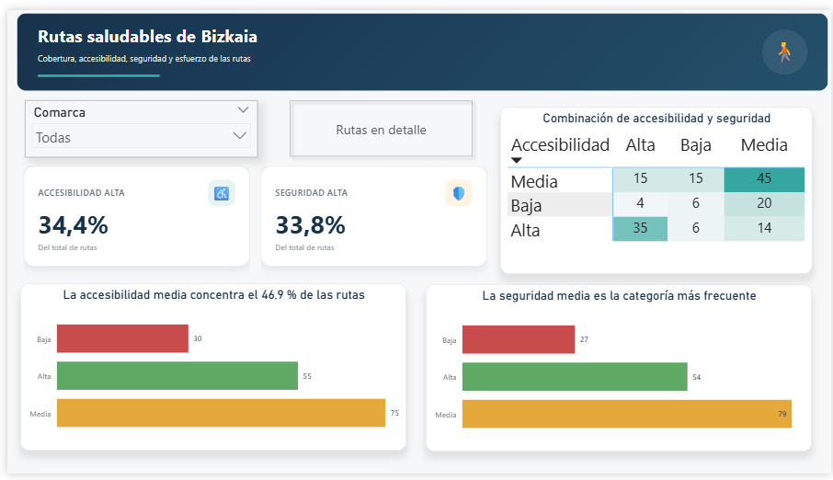
Figura 2. Página 02 — Accesibilidad y seguridad

3.1. Objetivo de la página
Analizar cómo se distribuyen las rutas entre niveles altos, medios y bajos de accesibilidad y seguridad, y detectar combinaciones que puedan representar fortalezas u oportunidades de mejora.

3.2. Elementos incluidos
Elemento | Campo o medida | Función
Segmentador | NombreComarca | Filtrar toda la página por comarca
KPI accesibilidad | [% Rutas con Accesibilidad Alta] | Mostrar el porcentaje global o filtrado
KPI seguridad | [% Rutas con Seguridad Alta] | Mostrar el porcentaje global o filtrado
Gráfico accesibilidad | DescripcionAccesibilidadES + [Total Rutas] | Comparar Alta, Media y Baja
Gráfico seguridad | DescripcionSeguridadES + [Total Rutas] | Comparar Alta, Media y Baja
Matriz | Accesibilidad × Seguridad | Analizar las nueve combinaciones posibles

3.3. Orden semántico de categorías
Para evitar el orden alfabético de Power BI, se crearon columnas auxiliares de orden. Esto permite mantener una lectura lógica y estable.
OrdenAccesibilidad =
SWITCH(
FactRoutes[DescripcionAccesibilidadES],
"Alta", 1,
"Media", 2,
"Baja", 3,
99
)
OrdenSeguridad =
SWITCH(
FactRoutes[DescripcionSeguridadES],
"Alta", 1,
"Media", 2,
"Baja", 3,
99
)
Después, cada columna descriptiva se configuró con Herramientas de columna → Ordenar por columna.

3.4. Matriz Accesibilidad × Seguridad
La matriz cruza los tres niveles de accesibilidad con los tres niveles de seguridad. Se aplicó formato condicional mediante una escala de color para que las concentraciones mayores destaquen visualmente.
Accesibilidad | Alta | Media | Baja
Alta | 35 | 14 | 6
Media | 15 | 45 | 15
Baja | 4 | 20 | 6

3.5. Principales conclusiones
- La accesibilidad media concentra 75 rutas, equivalentes al 46,9 % del total.
- La seguridad media es la categoría más frecuente, con 79 rutas.
- La combinación más común es accesibilidad media y seguridad media, con 45 rutas.
- Existen 35 rutas que combinan accesibilidad alta y seguridad alta.
- Los niveles bajos son minoritarios, pero constituyen el principal foco para análisis y mejora.

3.6. Interacción
El segmentador de comarca afecta a los KPI, los dos gráficos y la matriz. De esta forma, el usuario puede pasar de una lectura global a una lectura territorial sin cambiar de página.

4. Página 03 — Esfuerzo y dificultad
Esta página analiza el esfuerzo asociado a los recorridos y compara la dificultad oficial con una clasificación analítica propia basada en distancia, tiempo y desnivel positivo.
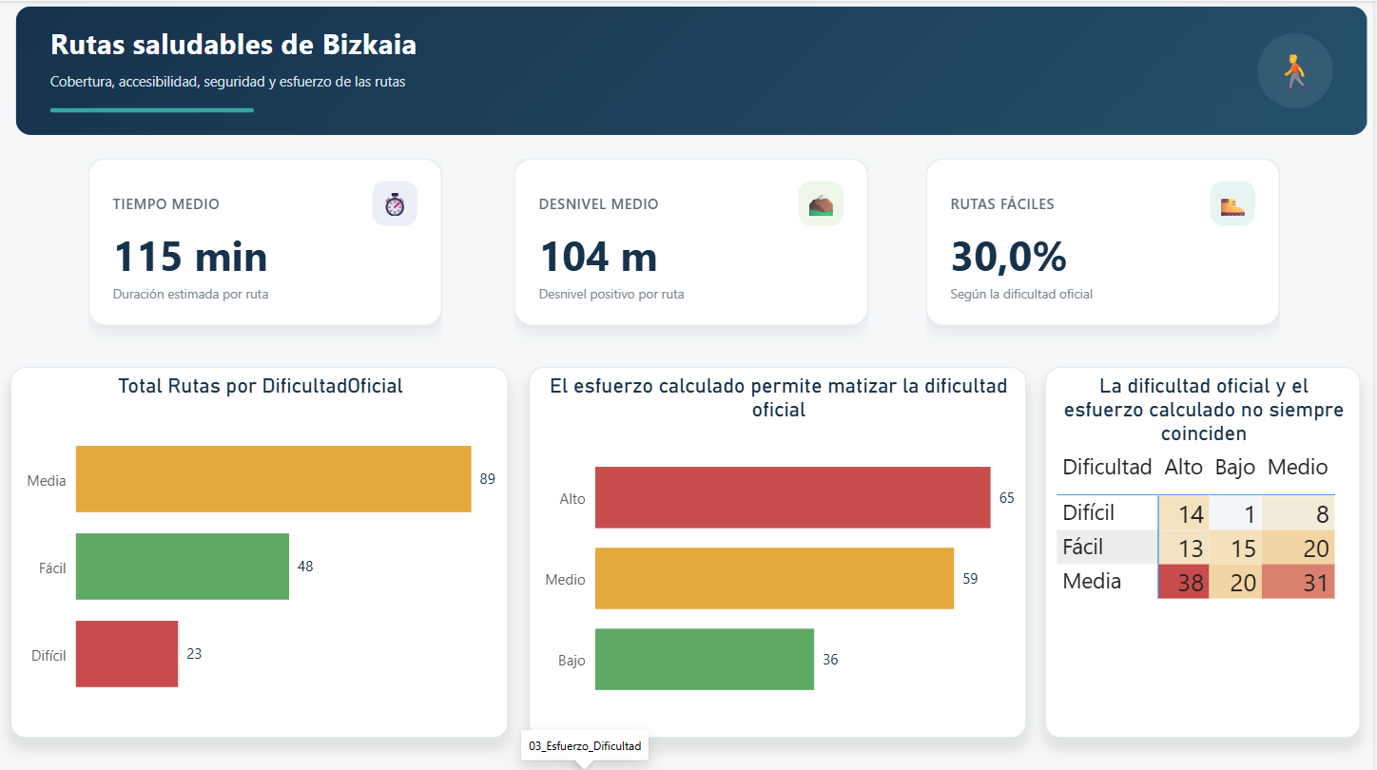
Figura 3. Página 03 — Esfuerzo y dificultad

4.1. Objetivo de la página
Medir la exigencia de las rutas, identificar la distribución de la dificultad oficial y detectar posibles diferencias entre esa valoración y el esfuerzo calculado a partir de variables cuantitativas.

4.2. KPIs incluidos
KPI | Medida | Valor global
Tiempo medio | [Tiempo Medio Ruta (min)] | 115 min
Desnivel positivo medio | [Desnivel Positivo Medio (m)] | 104 m
Rutas fáciles | [% Rutas Fáciles] | 30,0 %

4.3. Visuales analíticos
Visual | Campos | Finalidad
Distribución de dificultad | DificultadOficial + [Total Rutas] | Comparar Fácil, Media y Difícil
Distribución de esfuerzo | NivelEsfuerzoCalculado + [Total Rutas] | Comparar Bajo, Medio y Alto
Matriz comparativa | DificultadOficial × NivelEsfuerzoCalculado | Detectar coincidencias y discrepancias

4.4. Clasificación analítica del esfuerzo
- Esfuerzo alto: 10 km o más, 120 minutos o más, o 300 m de desnivel positivo.
- Esfuerzo medio: 5 km o más, 60 minutos o más, o 150 m de desnivel positivo.
- Esfuerzo bajo: no alcanza ninguno de los umbrales anteriores.
La clasificación es una construcción analítica y no sustituye la dificultad oficial ni representa una recomendación médica.

4.5. Principales conclusiones
- La dificultad media concentra 89 rutas, equivalentes al 55,6 % del total.
- El esfuerzo calculado alto representa 65 rutas, un 40,6 %.
- Existen rutas oficiales fáciles o medias que presentan esfuerzo calculado alto.
- La matriz permite localizar las combinaciones que requieren una lectura más detallada.

4.6. Decisiones de diseño
- Se utilizaron gráficos circulares para introducir variedad visual frente a las páginas de rankings.
- La matriz conserva formato condicional para destacar concentraciones.
- Los colores verde, ámbar y rojo mantienen un significado semántico consistente.
- Los títulos expresan conclusiones en lugar de repetir nombres de campos.

5. Página 04 — Explorador de rutas
Esta página transforma el dashboard en una herramienta de consulta. Permite filtrar el catálogo, seleccionar una ruta y consultar su información principal en un panel dinámico.
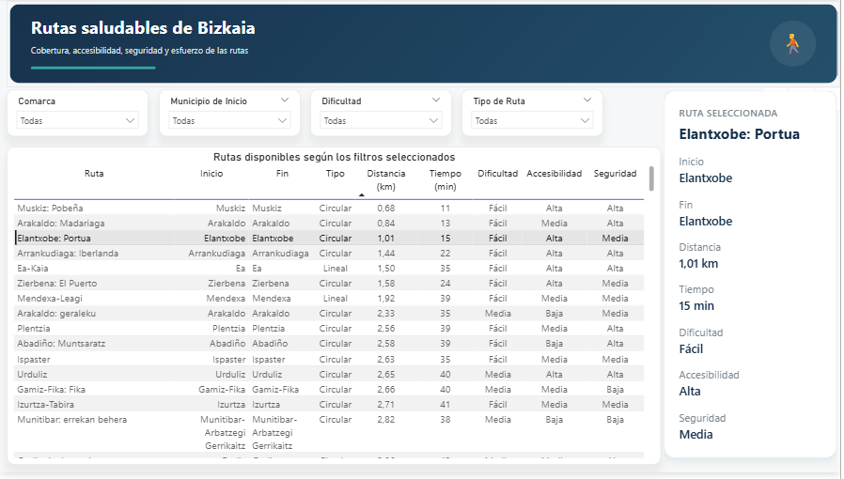
Figura 4. Página 04 — Explorador de rutas

5.1. Objetivo de la página
Facilitar la búsqueda de recorridos según territorio, dificultad y tipo de ruta, proporcionando una ficha de detalle que responde a la selección realizada por el usuario.

5.2. Segmentadores
Segmentador | Campo | Uso
Comarca | NombreComarca | Limitar el catálogo territorialmente
Municipio de inicio | NombreMunicipioInicio | Buscar rutas desde un municipio concreto
Dificultad | DificultadOficial | Seleccionar el nivel oficial
Tipo de ruta | DescripcionTipoRutaES | Diferenciar rutas circulares y lineales

5.3. Tabla principal
La tabla presenta nombre de ruta, municipios de inicio y fin, tipo, distancia, tiempo, dificultad, accesibilidad y seguridad. La selección de una fila filtra el panel HTML de detalle.

5.4. Panel dinámico HTML
- Nombre de la ruta seleccionada.
- Municipio de inicio y municipio de fin.
- Distancia total y tiempo estimado.
- Dificultad oficial.
- Nivel de accesibilidad y seguridad.
- Disponibilidad de transporte público.
Las medidas auxiliares utilizan SELECTEDVALUE para devolver un único valor cuando se selecciona una ruta y un texto neutro cuando no existe una selección.

5.5. Interacción
- Los cuatro segmentadores filtran la tabla de resultados.
- La tabla filtra el panel HTML mediante la selección de una fila.
- La página mantiene una estructura funcional: filtros, resultados y detalle.
- No se añadieron enlaces dentro del HTML para evitar limitaciones de navegación del visual personalizado.

6. Página 05 — Cobertura territorial
La quinta página analiza la distribución territorial de la oferta mediante indicadores de cobertura, rankings municipales y un mapa con la dificultad oficial.
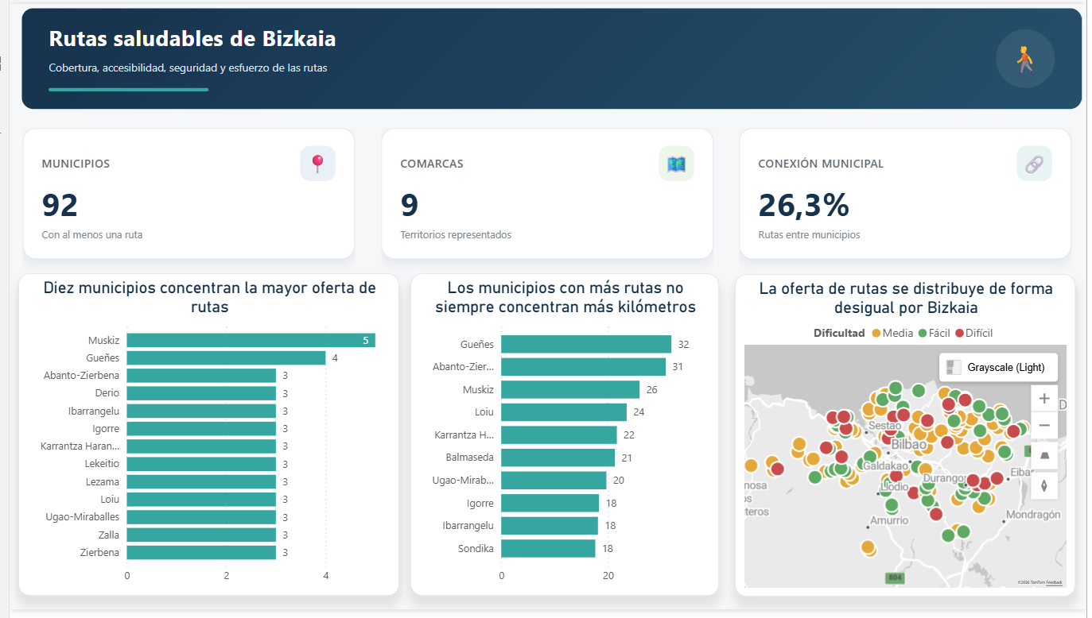
Figura 5. Página 05 — Cobertura territorial

6.1. Objetivo de la página
Identificar qué municipios y comarcas concentran más rutas, comparar número de recorridos y kilómetros acumulados, y visualizar la distribución geográfica del catálogo.

6.2. KPIs territoriales
KPI | Medida | Valor global
Municipios | [Municipios con Rutas] | 92
Comarcas | [Comarcas con Rutas] | 9
Conexión municipal | [% Rutas entre Municipios] | 26,3 %

6.3. Rankings
Visual | Métrica | Lectura
Municipios con mayor oferta | [Total Rutas] | Municipios con más recorridos
Kilómetros por municipio | [Kilómetros Totales] | Municipios con mayor distancia acumulada
Los rankings se limitaron mediante filtros Top N. Cuando existen empates en el último puesto, Power BI puede mostrar más elementos; por ello se emplean títulos que no prometen un número exacto.

6.4. Mapa territorial
- Latitud: FactRoutes[latitude].
- Longitud: FactRoutes[longitude].
- Leyenda: DificultadOficial.
- Colores: verde para Fácil, ámbar para Media y rojo para Difícil.
- Tooltips: ruta, municipio, comarca, distancia, tiempo, accesibilidad y seguridad.
Cada punto representa una ruta. Se evita usar el tamaño de burbuja como segunda métrica para mantener la lectura geográfica clara.

6.5. Principales conclusiones
- La oferta se distribuye de forma desigual entre municipios.
- Los municipios con más rutas no siempre concentran más kilómetros.
- El mapa permite detectar concentración espacial y mezcla de niveles de dificultad.
- El 26,3 % de las rutas conecta municipios distintos.

7. Página 06 — Metodología y calidad
La última página documenta el origen, el proceso de transformación, la metodología analítica y las limitaciones del proyecto. Su función es aportar transparencia y facilitar el mantenimiento.

7.1. Fuente y alcance
- Datos abiertos de la Diputación Foral de Bizkaia.
- 160 rutas con atributos geográficos, territoriales y funcionales.
- El análisis describe la oferta disponible.
- No mide afluencia, uso real, mantenimiento en tiempo real ni impacto sanitario.

7.2. Transformaciones documentadas
- Corrección de tipos de datos y configuración regional.
- Limpieza de códigos municipales.
- Conversión de tiempos a minutos totales.
- Cálculo del desnivel positivo total.
- Segmentación por distancia y duración.
- Clasificación de conexión municipal.
- Normalización de dificultad oficial.
- Creación del nivel de esfuerzo calculado.

7.3. Limitaciones
- La accesibilidad declarada no equivale necesariamente a accesibilidad universal certificada.
- La clasificación de esfuerzo es analítica y depende de umbrales definidos en el proyecto.
- La seguridad y dificultad proceden de la fuente disponible.
- Los recorridos pueden sufrir cambios no reflejados en tiempo real.
- Los valores nulos se conservaron cuando no existía información fiable.
Las conclusiones deben interpretarse como apoyo analítico y no como certificación técnica, sanitaria o de seguridad.

7.4. Decisión de diseño
La página se construyó con bloques HTML Content independientes. Esta solución permite organizar información metodológica sin recurrir a gráficos y mantiene la identidad visual del informe.

8. Estado final del dashboard
El informe queda compuesto por seis páginas complementarias que cubren visión ejecutiva, calidad funcional, esfuerzo, exploración, cobertura territorial y metodología.
Página | Función | Visuales principales
01_Resumen_General | Visión ejecutiva | KPIs y ranking por comarca
02_Accesibilidad_Seguridad | Calidad funcional | KPIs, columnas y matriz
03_Esfuerzo_Dificultad | Exigencia de rutas | KPIs, gráficos circulares y matriz
04_Explorador_Rutas | Consulta interactiva | Segmentadores, tabla y panel HTML
05_Cobertura_Territorial | Análisis geográfico | KPIs, rankings y mapa
06_Metodologia_Calidad | Transparencia metodológica | Bloques HTML

8.1. Variedad visual
- Tarjetas KPI diseñadas con HTML Content.
- Barras horizontales para rankings con nombres largos.
- Columnas verticales para distribuciones cualitativas.
- Gráficos circulares para composición de dificultad y esfuerzo.
- Matrices con formato condicional.
- Mapa con leyenda semántica.
- Tabla de exploración y panel dinámico.
- Bloques metodológicos HTML.

8.2. Próximos pasos de publicación
- Crear navegación entre páginas mediante botones o navegador de páginas.
- Revisar interacciones y filtros cruzados.
- Publicar en Power BI Service para conservar la experiencia interactiva.
- Preparar capturas, PDF y repositorio para LinkedIn y portfolio.
- Incluir fuente, metodología, medidas DAX y limitaciones en GitHub.
Documento actualizado con las páginas 01 a 06 del dashboard.

